様式第２号（第５関係）

軽度・中等度難聴児補聴器購入費等助成事業意見書
氏 名 |  |  |  | 男 女 | 住 所 |  |  |  | 生年月日 |  | ・ ・ 生
難聴の種類 | 軽度（中等度）難聴【（難聴の種類を記載） 】
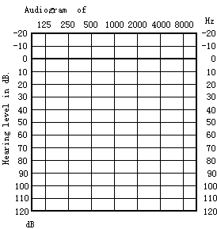 |  |  |  |  |  |  |  | 聴力レベル（４分法）
右耳 ｄＢ

左耳 ｄＢ

500Hz+1000 Hz×2+2000 Hz
4
 |  |  |  |  |  |  |  | 最 高 語 音 明 瞭 度
 |  |  |  |  |  |  |  |  |  |  | 右 | 左
 |  |  |  |  |  |  |  | 語音明瞭度 |  |  | ％ | ％
 |  |  |  |  |  |  |  | 語音聴力レベル |  |  | ｄＢ | ｄＢ
所見（現病歴、現症、状況及びその他参考事項等）
補聴器の  種類及び  処方 |  | １．軽度・中等度難聴用ポケット型 ２．軽度・中等度難聴用耳かけ型  ３．高度難聴用ポケット型 ４．高度難聴用耳かけ型 ５．重度難聴用ポケット型  ６．重度難聴用耳かけ型 ７．耳あな型（レディーメイド・オーダーメイド）  ８．骨導式ポケット型 ９．骨導式眼鏡型 １０．イヤーモールド  １１．補聴援助システム  １２．その他（ ）
装用耳 |  |  | 右 左 両耳 |  |  |  | 補聴器による補聴効果 |  |  | 良 可 効果無
診療医所属
所在地

耳鼻咽喉科
医師名 印
年 月 日
※医師名を自著する場合においては、押印を省略できます。

